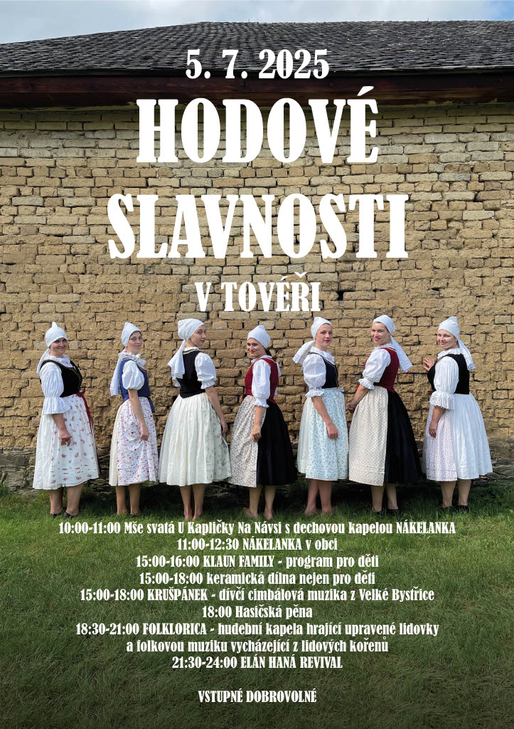

ZAČÍNÁME MŠÍ SVATOU NA NÁVSI v 10:00

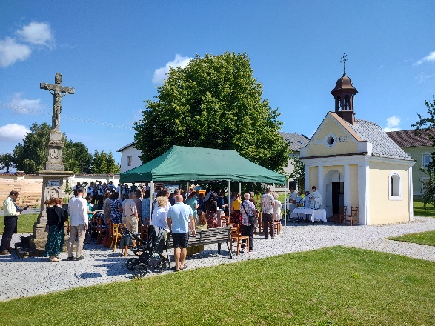

v DOPROVODU DECHOVÉ HUDBY NÁKELANKA,

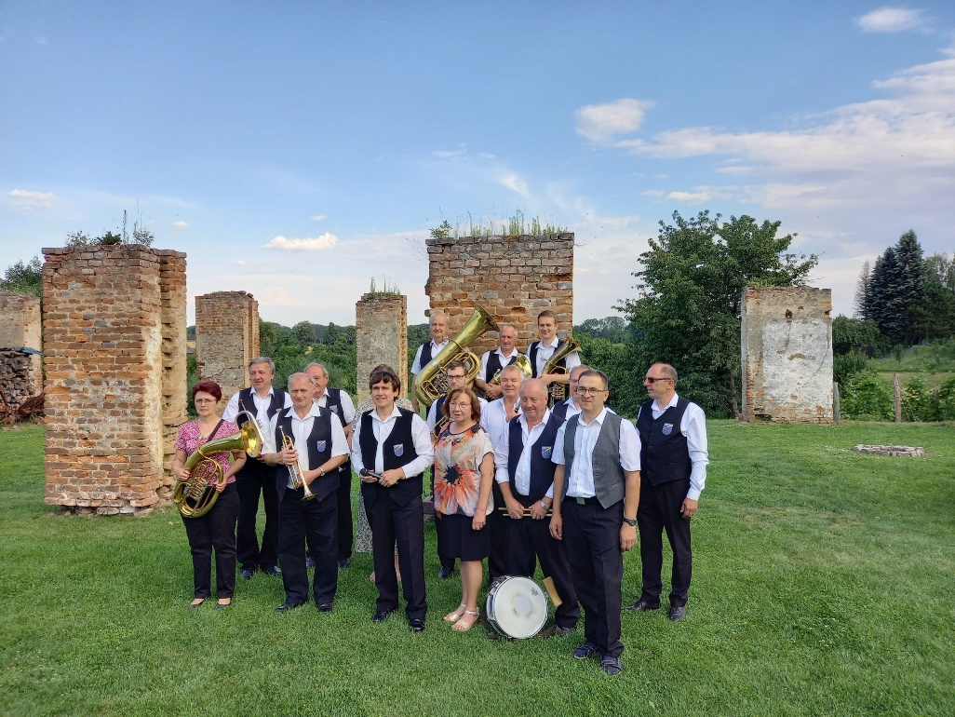

KTERÁ ZAHRAJE OKOLO POLEDNE I PO OBCI….

ODPOLEDNÍ PROGRAM NA KOLIBĚ

DÍVČÍ CIMBÁLOVÁ MUZIKA KRUŠPÁNEK z VELKÉ BYSTŘICE od 15:00-18:00

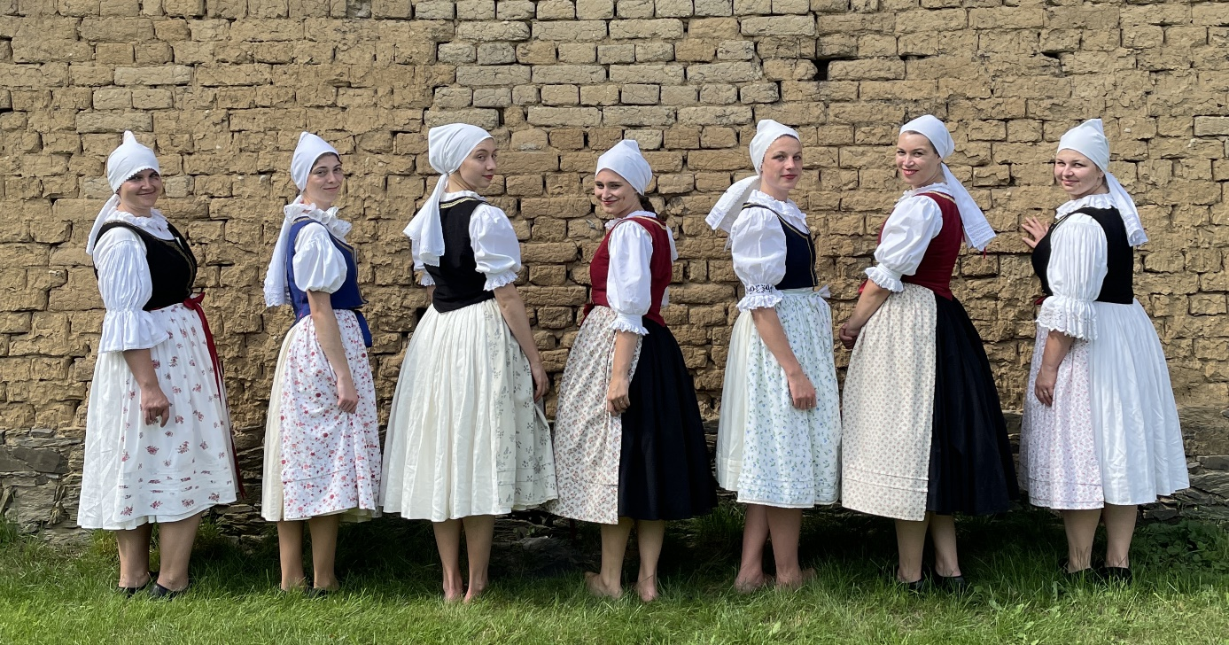

.. o PŘESTÁVKÁCH VYSTOUPENÍ ZAHRANIČNÍCH FOLKÓRNÍCH SOUBORŮ

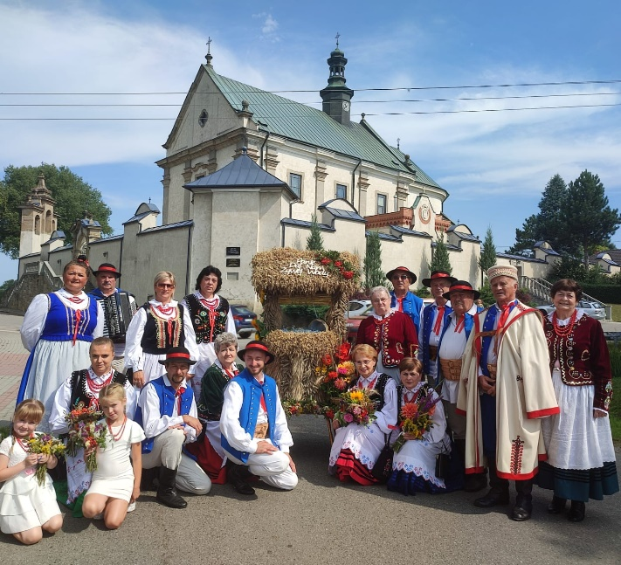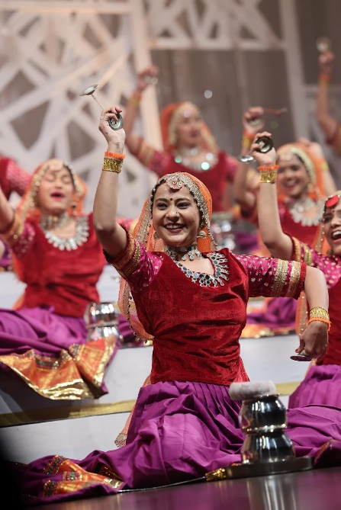

Polský folklorní souborBeskidy & Kalanjay Dance Academy India

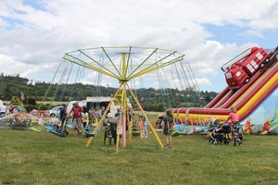...KOLOTOČE, VYSTOUPENÍ PRO DĚTI, KERAMICKÁ DÍLNA a



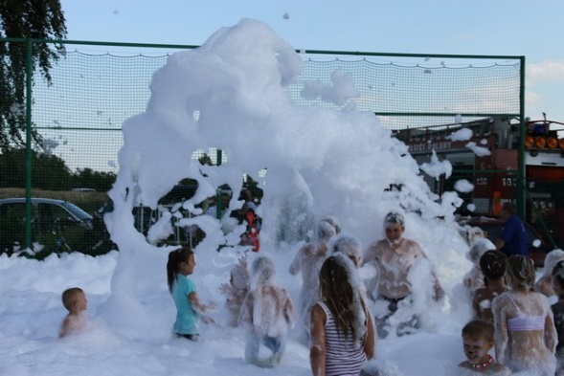[](http://www.klaunfamily.cz/index.php)

… HASIČSKÁ PĚNA (OKOLO 18:00)

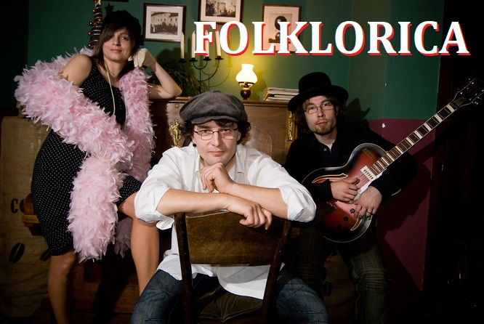

v 18:30-21:00 FOLKLORICA….hudba vycházející z lidových kořenů

a NA ZÁVĚR ELÁN HANÁ REVIVAL (DO PŮLNOCI)

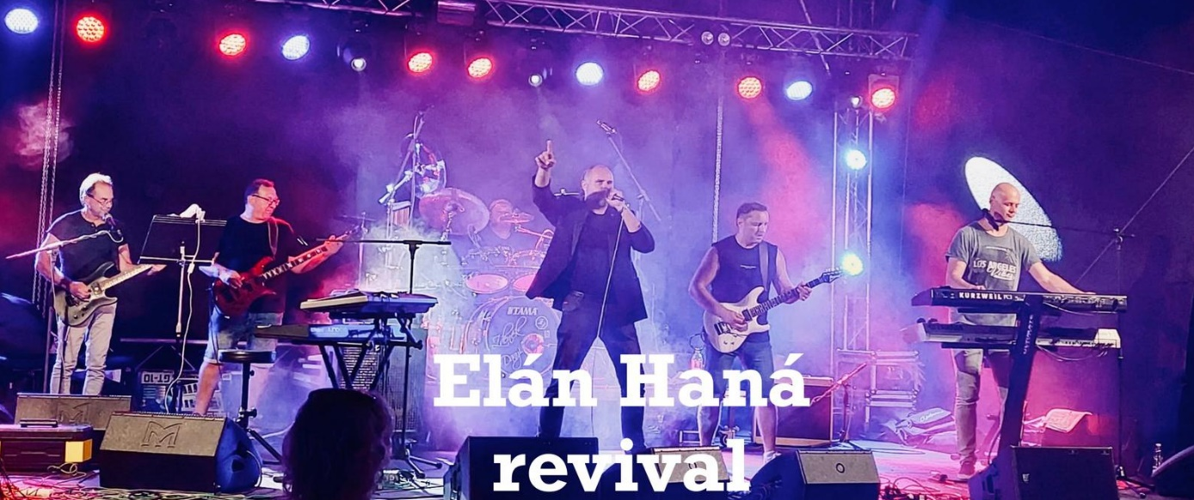

Společně se skvělou muzikou a programem pro děti i dospělé výše uvedeným, se můžete těšit na pečené makrely na klacku nebo pečená vepřová kolena na medové omáčce s hořčičným semínkem a spoustu dalšího dobrého jídla i pití, kde nebude chybět dobré vychlazené pivo, limonáda, nebo míchané nápoje z produkce baru Koktejly & sny. apod... Vše zakončeno vystoupení kapely Elán Haná Revival…

Vstupné dobrovolné

Těšíme se na Vás!!!

